03.02.2020г. №52
РОССИЙСКАЯ ФЕДЕРАЦИЯ
ИРКУТСКАЯ ОБЛАСТЬ
КИРЕНСКИЙ РАЙОН
КИРЕНСКОЕ МУНИЦИПАЛЬНОЕ ОБРАЗОВАНИЕ
АДМИНИСТРАЦИЯ
ПОСТАНОВЛЕНИЕ

ОБ УТВЕРЖДЕНИИ ПРАВИЛ УСТАНОВКИ И ЭКСПЛУАТАЦИИ ОБЪЕКТОВ НАРУЖНОЙ ИНФОРМАЦИИ НА ТЕРРИТОРИИ КИРЕНСКОГО МУНИЦИПАЛЬНОГО ОБРАЗОВАНИЯ В НОВОЙ РЕДАКЦИИ
Во исполнение Федерального закона от 13 марта 2006 года № 38-ФЗ «О рекламе», Градостроительного кодекса Российской Федерации, Федерального закона от 25 июня 2002 года № 73-ФЗ «Об объектах культурного наследия (памятниках истории и культуры) народов Российской федерации» и постановления Правительства Российской Федерации от 26 апреля 2008 года №315 «Об утверждении Положения о зонах охраны объектов культурного наследия (памятников истории и культуры) народов Российской Федерации», руководствуясь Правилами благоустройства территории Киренского муниципального образования, утвержденными решением Думы Киренского муниципального образования от 27 октября 2017 года с изменениями и дополнениями, утвержденными решением Думы Киренского муниципального образования №108/4, в целях соблюдения юридической техники, устранения правовой неопределенности, администрация Киренского городского поселения

ПОСТАНОВЛЯЕТ:

- Утвердить Правила установки и эксплуатации объектов наружной информации на территории Киренского муниципального образования (с изменениями и дополнениями) в новой редакции (приложение №1 к настоящему постановлению).
- Постановление администрации Киренского городского поселения №136 от 02.04.2018г. и № 567 от 15.08.2019г. считать утратившими силу с момента вступления настоящего Постановления.
- Контроль за исполнением данного постановления возложить на заместителя главы администрации Киренского городского поселения Журавлеву И.В.
- Постановление вступает в силу со дня опубликования в газете «Ленские Зори» и подлежит размещению на сайте администрации в сети «Интернет».

Глава
Киренского муниципального образования Н.М.Черных

Приложение №1
к постановлению администрации
Киренского городского поселения
от 03.02.2020 г. N52
ПРАВИЛА
установки и эксплуатации объектов наружной информации
на территории Киренского муниципального образования

1.ОБЩИЕ ПОЛОЖЕНИЯ

1.1. Правила установки и эксплуатации объектов наружной информации (далее-Правила) приняты в целях осуществления муниципального контроля за процессом формирования благоприятной архитектурной и информационной городской среды, сохранения историко-градостроительного облика, упорядочения мест для установки и эксплуатации информационных конструкций и информационного оформления предприятий потребительского рынка на территории Киренского муниципального образования, эффективного использования имущества города Киренска в целях распространения наружной информации.
Настоящие Правила устанавливают требования к территориальной установке и эксплуатации объектов наружной информации, условия использования имущества города для установки и эксплуатации объектов наружной информации, а также порядок осуществления контроля за соблюдением этих требований.
1.2. Соблюдение настоящих Правил обязательно для всех физических и юридических лиц независимо от форм собственности и ведомственной принадлежности, а также индивидуальных предпринимателей при установке и эксплуатации объектов наружной информации и информационного оформления предприятий потребительского рынка на территории Киренского муниципального образования.
1.3. Правила разработаны на основании Федерального закона «Об общих принципах местного самоуправления в РФ» от 06.10.2003г. №131-ФЗ, Градостроительного кодекса Российской Федерации, Закона РФ «О защите прав потребителей» от 07.02.1992г. № 2300-1, Федерального закона от 01 июня 2005г. №53-ФЗ «О государственном языке Российской Федерации», «Правил благоустройства территории Киренского муниципального образования», утвержденных решением Думы Киренского муниципального образования №4/4 от 27.10.2017г.
1.4. Размещение объектов наружной информации на территории Киренского муниципального образования, не предусмотренных настоящими Правилами, не допускаются.

2. ТИПЫ ОБЪЕКТОВ НАРУЖНОЙ ИНФОРМАЦИИ

2.1. Объект наружной информации – объект благоустройства, выполняющий функцию информирования населения города Киренска и соответствующих требованиям Правил. К объектам наружной информации относятся, в том числе отдельно стоящие конструкции, расположенные в соответствии с установленными требованиями.
Объекты наружной информации в рамках настоящих Правил признаются устанавливаемые на территории Киренского муниципального образования и размещаемые на безвозмездной основе объекты в целях ориентирования при перемещении по городу, справочного обслуживания и информирования населения, в том числе указатели улиц, указатели государственных и муниципальных органов, учреждений и организаций, вывески, картографический материал и другие объекты, виды и типы которых определены настоящими Правилами, установленные на внешних стенах зданий и сооружений, на территории муниципального образования, в местах их нахождения.
2.2. Размещение рекламы на объектах наружной информации не допускается.
2.3. Объекты наружной информации могут быть стационарными и временными.
2.3.1. Типы стационарных объектов наружной информации:
2.3.1.1.Указатели улиц, за исключением указателей наименований улиц с номером дома, размещаемые на соответствующих домах;
2.3.1.2.Указатели государственных и муниципальных органов, учреждений и организаций;
2.3.1.3.Указатели административно-территориального деления города;
2.3 1.4. Картографический материал;
2.3.1.5.Вывески –объекты наружной информации размещенные в месте нахождения изготовителя(исполнителя, продавца) носитель информации, содержащий фирменное наименование (наименование своей организации, место нахождения (адрес), режим работы, информация о государственной регистрации и наименовании зарегистрировавшего его органа; для организации, вид деятельности которых подлежит лицензированию, номер лицензии и (или) номер свидетельства о государственной аккредитации, срок действия лицензии и (или) свидетельства, информация об органе, выдавшем указанные лицензии и (или) свидетельства.
Допускается размешать вывески соответствующие следующим условиям:
- вывеска устанавливается на фасаде здания, не выше второго этажа, в пределах занимаемого изготовителем (исполнителем, продавцом) помещения или над входом в него, а также на ярмарках, лотках и в других местах осуществления изготовителем (исполнителем, продавцов) торговли, бытового и иного вида обслуживания вне его постоянного места нахождения. Для предприятий потребительского рынка, расположенных в помещениях с выходами не в главных фасадах зданий, либо в помещениях на этажах выше первого, допускается установка вывесок не в пределах фасада занимаемого ими помещений, а на главных фасадах не выше вторых этажей по договору с собственниками зданий.
- не допускается размещение вывесок на оконных и дверных проемах.
- размер вывески не должен превышать 1 (одного) квадратного метра. Для одного предприятия потребительского рынка может быть установлена только одна вывеска.
- в текстах оформления вывесок допускается использование товарных знаков и знаков обслуживания в оригинальном написании (на иностранном языке) при условии их регистрации в установленном порядке на территории Российской Федерации.
- вывески проектируются, изготавливаются на фасадах зданий на основании проектной документации, разработанной в индивидуальном порядке.
Проектная документация в установленном порядке согласовывается с начальником отдела архитектурно-строительного отдела администрации Киренского городского поселения, в том числе в случае размещения вывесок на зданиях и объектах историко-культурного наследия.
- согласование размещения информации на вывеске между предприятиями потребительского рынка, находящимися в одном здании, осуществляет собственник зданий.
2.3.1.6.Щитовые установки – объекты наружной информации, отдельно стоящие на земле имеющие внешние поверхности для размещения информации и состоящие из фундамента, каркаса и информационного поля.
Щитовые установки подразделяются по площади информационного поля одной стороны на следующие виды:
- малого или городского формата (до 4,5 кв. м включительно);
- среднего формата (от 4,5 до 10 кв. м включительно);
- большого формата (более 10 и до 18 кв. м включительно);
- сверхбольшого формата (более 18 кв. м).
Требования к щитовым установкам:
- щитовые установки выполняются, как правило, в двустороннем варианте;
- щитовые установки, выполненные в одностороннем варианте, должны иметь декоративно оформленную обратную сторону;
- фундаменты отдельно стоящих установок не должны выступать над уровнем земли. В исключительных случаях, когда заглубление фундамента невозможно, допускается размещение более чем на 5 см фундаментов без заглубления при наличии бортового камня или дорожных ограждений (по ГОСТу Р 52289-2004). При этом они должны быть декоративно-художественно оформлены по согласованию с архитектурно-строительным отделом администрации Киренского городского поселения;
- конструктивные элементы жесткости и крепления (болтовые соединения, элементы опор, технологические косынки и т.п.) должны быть закрыты декоративными элементами;
- щитовые установки не должны иметь видимых элементов соединения различных частей конструкций (торцевые поверхности конструкций, крепления осветительной арматуры, соединения с основанием);
- в пределах центральной части города Киренска допускается установка и эксплуатация щитовых установок исключительно форматом до 18,0 м²;
- в пределах центральной части города Киренска не допускается установка и эксплуатация щитовых установок форматом более 18,0 м² (за исключением ранее установленных конструкций в пределах срока действия договоров);
- щитовые установки форматом более 18,0 м², в обязательном порядке должны быть согласованы с архитектурно-строительным отделом и отделом ЖКХ, энергетики и транспорта администрации Киренского городского поселения.
- щитовые установки, расположенные вблизи объекта культурного наследия, выявленного объекта культурного наследия должны быть согласованы с архитектурно-строительным отделом администрации Киренского городского поселения и отделом ЖКХ, энергетики и транспорта администрации Киренского городского поселения.
2.3.1.7. Информационные знаки устанавливаются в целях информационного обеспечения объектов узкого профиля вблизи дорог (закусочные, предприятия по ремонту шин, карбюраторов, амортизаторов, магазины запасных частей). Информационные знаки и средства информационного обеспечения участников дорожного движения вносят в проекты организации дорожного движения с согласованием изменений в установленном порядке и размещают в соответствии с требованиями ГОСТа 52289-2004.
Площадь информационного поля рекламно-информационного знака определяется по его внешним габаритным размерам.
2.3.1.8. Объемно-пространственные объекты – объекты наружной информации, на которых для распространения информации используется как объем объекта, так и его поверхность. Данные объекты выполняются по индивидуальным проектам.
Модель и проект объекта рассматриваются и утверждаются в каждом конкретном случае отделом ЖКХ, энергетики и транспорта администрации Киренского городского поселения.
Площадь информационного поля объемно-пространственных объектов наружной информации определяется расчетным путем.
На объекты данного типа и правила их установки распространяются требования, предъявляемые к отдельно стоящим щитовым объектам, в части, их касающихся.
2.3.1.9. Флаговые композиции и навесы – объекты наружной информации, состоящие из основания, одного или нескольких флагштоков (стоек) и мягких полотнищ.
Флаги могут устанавливаться на опоре освещения, на зданиях и сооружениях.
Площадь информационного поля флага определяется площадью двух сторон его полотнища.
Площадь информационного поля навеса определяется размером одной из его сторон.
2.3.1.10. Крышные объекты наружной информации – информационные конструкции (объемные или плоскостные), устанавливаемые полностью или частично выше уровня карниза здания или на крыше.
Крышные объекты наружной информации состоят из элементов крепления, несущей части конструкции и информационной установки.
Крышные объекты наружной информации должны быть оборудованы системой аварийного отключения от сети электропитания и соответствовать требованиям пожарной безопасности.
Площадь информационного поля крышных объектов наружной информации, установленных на зданиях, определяется по внешним габаритным размерам информационного поля крышных объектов наружной информации в целом.
Установка крышных объектов наружной информации больших размеров в зоне особого городского значения в обязательном порядке должна быть согласована с архитектурно-строительным отделом и отделом ЖКХ, энергетики и транспорта администрации Киренского городского поселения.
В пределах центральной части города, не допускается установка и эксплуатация крышных объектов наружной информации, изготовленных в виде плоскостных панелей с внутренним и внешним подсветом.
2.3.1.11. Настенные панно – объект наружной информации, устанавливаемый на плоскости стен зданий в виде:
- изображения (информационного поля), непосредственно нанесенного на стену;
- объектов, состоящих из элементов крепления к стене, каркаса и информационного поля.
Настенные панно выполняются по типовым или индивидуальным проектам.
Для настенных панно, имеющих элементы крепления к стене, в обязательном порядке разрабатывается проект крепления объекта с целью обеспечения безопасности при эксплуатации.
Площадь информационного поля настенного панно определяется габаритами каркаса информационного поля.
Не допускается установка и эксплуатация на главных фасадах зданий объектов культурного наследия, выявленных объектов культурного наследия крупноразмерных щитовых и баннерных объектов наружной информации, закрывающих значительную часть фасада здания, остекления витрин и окон, архитектурные детали и декоративное оформление и искажающих тем самым целостность восприятия памятников истории и архитектуры.
2.3.1.12. Панели-кронштейны - двусторонние консольные плоскостные объекты наружной информации, устанавливаемые на опорах (собственных опорах, мачтах-опорах городского освещения, опорах контактной сети) или на зданиях.
Панели-кронштейны должны выполняться в двустороннем варианте с внутренней подсветкой.
Типовой размер панелей-кронштейнов, размещаемых на опорах (в вертикальном исполнении), составляет 1,2×1,8 м.
Размеры панелей-кронштейнов, размещаемых на фасадах зданий, определяются архитектурными особенностями здания.
В целях безопасности в эксплуатации панели-кронштейны должны быть установлены на высоте не менее 4,5 м.
На зданиях панели-кронштейны размещаются, как правило, на уровне между первым и вторым этажами.
При размещении на опоре панели-кронштейны должны быть ориентированы в сторону, противоположную проезжей части, и иметь маркировку с идентификацией владельца и номера его телефона. Размещение на опоре более одного объекта наружной информации не допускается.
Панели-кронштейны, прикрепляемые к зданию, не должны выступать более чем на 1,5 м от точки крепления.
Запрещается установка на фасадах зданий панелей-кронштейнов, предназначенных для размещения на них сменных информационных сообщений.
Площадь информационного поля панели-кронштейна определяется общей площадью двух его сторон.
2.3.1.13. Транспаранты-перетяжки – объекты наружной информации, состоящие из устройства крепления, устройства натяжения и информационного изображения.
Транспаранты-перетяжки подразделяются на световые (в том числе гирлянды) и неосвещенные, изготовленные из материалов на мягкой основе.
Конструкция световых транспарантов-перетяжек должна иметь устройство аварийного отключения от сетей электропитания.
Транспаранты-перетяжки должны располагаться не ниже 5 м над проезжей частью. Установка транспарантов-перетяжек производится на самостоятельных опорах только в селитебных зонах.
Расстояние между транспарантами-перетяжками должно быть не менее 100 м.
Площадь информационного поля транспаранта-перетяжки определяется площадью двух ее сторон.
2.3.1.14. Витражи – объекты наружной информации, устанавливаемые в оконных или дверных проемах и арках зданий. Конструктивно витражи состоят из основания, каркаса и прозрачных поверхностей.
Информация размещается с внутренней стороны остекления витража.
Витражи должны иметь подсветку в темное время суток
Допускается установка и эксплуатация в витражах предприятий сферы услуг информационного оформления не по профилю деятельности предприятия. При этом указанное информационное оформление не должно занимать более 20 % площади витража.
Для предприятий бытового обслуживания населения допускается установка в витражах следующей информации:
- знаков соответствия региональной системы добровольной сертификации бытовых услуг и систем качества в сфере оказания услуг;
- наименований (товарных знаков) фирм-производителей расходных материалов, оборудования, технологических процессов, используемых предприятием;
Для специализированных предприятий бытового обслуживания населения по ремонту и техническому обслуживанию бытовой радиоэлектронной аппаратуры, бытовых машин и приборов допускается установка в витражах наименований (товарных знаков) фирм-производителей бытовой техники, обслуживаемой данным предприятием.
Площадь информационного поля витража определяется по габаритам изображений, нанесенных на прозрачные поверхности витрины, а также по габаритам объемных конструкций, размещенных внутри витрины.
2.3.1.15. Проекционные установки – объекты наружной информации, предназначенные для воспроизведения изображения на земле, на плоскостях стен и в объеме. Конструкции проекционных установок состоят из проецирующего устройства и поверхности (экрана) или объема, в котором формируется информационное изображение.
Площадь информационного поля для плоских изображений определяется габаритами проецируемой поверхности, а для объемных изображений определяется расчетным путем.
2.3.1.16. Электронные экраны (электронные табло) – объекты наружной информации, предназначенные для воспроизведения изображения на плоскости экрана за счет светоизлучения светодиодов, ламп, иных источников света или светоотражающих элементов. Площадь информационного поля определяется габаритами светоизлучающей поверхности.
Электронные экраны (электронные табло), расположенные вблизи объектов культурного наследия, выявленных объектах культурного наследия, а также установленные на крышах зданий и сооружений, являющихся объектами культурного наследия, выявленными объектами культурного наследия должны быть согласованы с архитектурно-строительным отделом и отделом ЖКХ, энергетики и транспорта администрации Киренского городского поселения.
Отдельно стоящие электронные экраны должны иметь декоративно оформленную обратную сторону, фундаменты отдельно стоящих электронных экранов не должны выступать над уровнем земли. В исключительных случаях, когда заглубление фундамента невозможно, допускается размещение фундаментов без заглубления при наличии бортового камня или дорожных ограждений (по ГОСТ Р 52289-2004). При этом они должны быть декоративно-художественно оформлены по согласованию с архитектором администрации Киренского городского поселения.
Конструктивные элементы и элементы крепления (болтовые соединения, элементы опор, и т.п.) должны быть закрыты декоративными элементами.
Электронные экраны, установленные на крышах зданий и сооружений, должны быть оборудованы системой аварийного отключения от сети электропитания и соответствовать требованиям пожарной безопасности.
2.3.1.17. Маркизы – объекты наружной информации, выполненные в виде козырьков и навесов с нанесенной на них информацией и размещенные над витринами, входами или проемами зданий и сооружений. Маркизы состоят из элементов крепления к зданию, каркаса и информационного поля, выполненного на мягкой или жесткой основе.
Площадь информационного поля маркизы определяется габаритами нанесенного изображения.
2.3.1.18. Объекты наружной информации на пешеходных ограждениях – информационная конструкция, устанавливаемая на застекленной или иной плоскости пешеходных ограждений.
Площадь информационного поля конструкции пешеходного ограждения определяется общей площадью двух его сторон.
На конструкции данного типа и правила их установки распространяются требования, предъявляемые к отдельно стоящим щитовым установкам, в части, их касающихся.
2.3.1.19. Объекты наружной информации на остановочных павильонах городского наземного пассажирского транспорта - наружная информация, размещаемая на застекленных и иных плоскостях остановочных павильонов.
Площадь информационного поля конструкции определяется площадью сторон информационных конструкций.
На конструкции данного типа и правила их установки распространяются требования, предъявляемые к отдельно стоящим щитовым информационным конструкциям, в части их касающихся.
Запрещается устанавливать объекты наружной информации на крышах павильонов городского наземного пассажирского транспорта (за исключением павильонов, полностью оформленных в фирменном стиле).
2.3.1.20. Объекты наружной информации, размещаемые на объектах городской инфраструктуры
Площадь информационного поля конструкций определяется площадью сторон информационных конструкций.
На конструкции данного типа и правила их установки распространяются требования, предъявляемые к отдельно стоящим щитовым информационным конструкциям, в части их касающихся.
Запрещается устанавливать объекты наружной информации на крышах объектов городской инфраструктуры (за исключением павильонов и киосков, полностью оформленных в фирменном стиле).
2.3.1.21. Уличные коммуникационные информационные указатели - двусторонние и/или односторонние плоскостные объекты наружной информации с внутренним подсветом, состоящие из модулей, устанавливаемые на опорах (собственных опорах, мачтах-опорах городского освещения, опорах контактной сети).
Уличные коммуникационные информационные указатели предназначены для распространения информации о предприятиях и организациях сферы потребительского рынка и услуг и местах их расположения.
Максимальный размер модуля уличного коммуникационного информационного указателя не должен превышать 1550x1550 мм. Площадь информационного поля уличного коммуникационного информационного указателя определяется площадью его информационного поля.
Расстояние между уличными коммуникационными информационными указателями должно быть не менее 30 м.
2.3.2. Типы временных объектов наружной информации:
2.3.2.1. Временные объекты наружной информации – это конструкции, устанавливаемые для информирования о строительстве (информация о подрядчике, срок окончания работ и пр.), о видах деятельности предприятий, объектов торговли и т.п.
Требования к ограждению строительных площадок определяются в соответствии с требованиями действующего законодательства Российской Федерации и нормативно-правовых актов органов местного самоуправления Киренского муниципального образования к проведению строительных работ. Не допускается размещение рекламной информации на временных объектах наружной информации, за исключением информации о заказчике, подрядчике, авторе проекта.
2.3.2.2. Информационные щиты на строительных площадках – объект наружной информации размещенный в месте строительства носитель информации о наименовании и местонахождении объекта производства работ, наименование заказчика и подрядной организации, номеров их телефонов, допусков на выполнение работ, должности и фамилии производителя работ, даты начала и окончания строительства. Информационные щиты на строительных площадках должны также содержать графические изображения строящегося объекта с его краткой характеристикой и указанием автора или авторского коллектива, разработавшего проект, а также графическое изображение или фотографии исторического прошлого места, на котором ведется строительство (если строительство осуществляется в исторической части города).
Размер информационных щитов должен быть не более 6х4 метров. Размещение отдельно стоящих информационных щитов не допускается.
2.3.2.3. Строительные сетки на фасадах здания должны содержать графическое изображение строящегося или реконструируемого (ремонтируемого) фасада здания в натуральную величину.
2.3.2.4. Выносные щитовые конструкции (штендеры) - временные объекты наружной информации, устанавливаемые в городе предприятиями в часы их работы.
Штендеры должны быть двусторонними, не должны иметь собственного подсвета, площадь одной стороны не должна превышать 1,5 кв. м. Штендеры устанавливаются в пешеходных зонах и на тротуарах в пределах 5 м от входа в предприятие.
Запрещается установка и эксплуатация штендеров, мешающих проходу пешеходов, при ширине тротуара менее 3 м, а также ориентированных на восприятие с проезжей части.
Не допускается установка и эксплуатация более двух штендеров у входа в предприятие, а также использование штендеров в качестве дополнительного объекта наружной информации при наличии хорошо просматриваемых с тротуара вывески и витрин (за исключением предприятий общественного питания).

3. ТРЕБОВАНИЯ К ОБЪЕКТАМ НАРУЖНОЙ ИНФОРМАЦИИ

3.1. Общие положения

3.1.1. Объекты наружной информации, установленные на территории Киренского муниципального образования, должны соответствовать внешнему архитектурному облику сложившейся застройки города.
3.1.2. На территории Киренского муниципального образования разрешается размещение объектов наружной информации исключительно указанных в данных Правилах.
3.1.3. Доведение до потребителя информационных сообщений, изображений на всех видах конструкций, может производиться:
- с помощью неподвижных полиграфических постеров (бумага, винил);
- с помощью демонстрации постеров на динамических системах смены изображений (роллерных системах или системах поворотных панелей – призматронах);
- с помощью изображений, демонстрируемых на электронных носителях.
Демонстрация изображений на электронных носителях должна производиться с использованием технологии статичного изображения, без использования динамических эффектов. Смена изображения должна производиться не чаще одного раза в 5 секунд, скорость смены изображения не должна превышать 2 секунды.
3.1.4. Все объекты наружной информации должны соответствовать требованиям соответствующих градостроительных, санитарных норм и правил (в том числе требований к освещенности, электромагнитному излучению и пр.).
3.1.5. Установка объектов наружной информации, расположенных на земельных участках должна соответствовать требованиям нормативных актов по безопасности движения транспорта.
3.1.6. Установка и эксплуатация объекта наружной информации, сообщения на знаке дорожного движения, его опоре или любом ином приспособлении, предназначенном для регулирования дорожного движения, не допускается.
3.1.7. Установка и эксплуатация объекта наружной информации на территориях общего пользования не должны создавать помех для пешеходов, уборки улиц и тротуаров. Запрещается установка объектов наружной информации на цветниках, а также на тротуарах, если после их установки ширина прохода для пешеходов составит менее 2 метров.
3.1.8. Конструктивные элементы жесткости и крепления (болтовые соединения, элементы опор, технологические косынки и т.п.) объекты наружной информации должны быть закрыты декоративными элементами.
3.1.9. Конструкции информационного оформления, размещаемые на территории Киренского муниципального образования, не должны нарушать требований законодательства Российской Федерации об объектах культурного наследия народов Российской Федерации, их охране и использовании.

3.2. Требования к содержанию и техническому обслуживанию, внешнему виду объектов наружной информации

3.2.1. Объекты наружной информации должны эксплуатироваться в соответствии с требованиями технической документации на соответствующие конструкции.
3.2.2. Контроль за установкой и эксплуатацией объектов наружной информации осуществляет отдел ЖКХ, энергетики и транспорта администрации Киренского городского поселения.
3.2.3. Отдел ЖКХ, энергетики и транспорта администрации Киренского городского поселения один раз в три месяца осуществляет проверки состояния внешнего вида объектов наружной информации.
3.2.3. Владелец объекта наружной информации обязан мыть и чистить принадлежащие ему информационные конструкции по мере необходимости, но не реже двух раз в полгода.
3.2.4. Устранение разрывов информационных изображений на объектах наружной информации осуществляется их владельцами незамедлительно после выявления указанных фактов и (или) по предписаниям отдела ЖКХ, энергетики и транспорта администрации Киренского городского поселения. В случае необходимости приведения объекта наружной информации в надлежащий вид их владельцы обязаны выполнить помывку и покраску объекта наружной информации незамедлительно.
3.2.5. Обеспечение надлежащего состояния внешнего вида объектов наружной информации.
Приведение средств объекта наружной информации в надлежащий вид осуществляется владельцами объекта наружной информации по мере необходимости, а в случае экстремальных погодных явлений (ураган, ливневый дождь, снегопад и т.п.) режим работ по устранению последствий неблагоприятных погодных явлений устанавливается в соответствии с указаниями отдела ЖКХ, энергетики и транспорта администрации Киренского городского поселения.

4.ПОРЯДОК ОФОРМЛЕНИЯ РАЗРЕШЕНИЙ НА УСТАНОВКУ ОБЪЕКТА НАРУЖНОЙ ИНФОРМАЦИИ

4.1. Разрешение на установку объекта наружной информации оформляется в отношении адресов размещения информационных конструкций (приложение №1)
4.2. Разрешение выдается по заявлению собственника земельного участка, здания или иного недвижимого имущества, к которому присоединяется объект наружной информации, либо лица, управомоченного собственником, в том числе арендатора, либо лица, за которым имущество закреплено на праве хозяйственного ведения, праве оперативного управления или ином вещном праве, или иного законного владельца недвижимого имущества, к которому присоединяется объект наружной информации (далее - Управомоченное лицо), либо владельца объекта наружной информации. (приложение №2)
4.3. Уполномоченным органом на выдачу разрешений на установку и эксплуатацию объекта наружной информации является отдел ЖКХ, энергетики и транспорта администрации Киренского городского поселения.
4.4. Для получения разрешения на установку и эксплуатацию объекта наружной информации управомоченное лицо, либо владелец объекта наружной информации обращается в отдел ЖКХ, энергетики и транспорта администрации Киренского городского поселения и предоставляет следующие документы:
- заявление с указанием места расположения объекта наружной информации (адрес, с привязкой к объекту); типа объекта наружной информаци; площади информационного поля объекта наружной информации кв.м.; размера конструкции;
- правоустанавливающий документ на недвижимое имущество либо договор аренды между владельцем объекта наружной информации и владельцем здания, строения, сооружения, земельного участка и др., либо протокол общего собрания собственников помещений многоквартирного жилого дома, к которому будет присоединяться объект наружной информации с предоставлением бланка согласований (приложение №3);
- Фото или макет объекта наружной информации с предполагаемой текстовой информацией;
- В зависимости от типа объекта наружной информации владелец объекта наружной информации или управомоченное лицо предоставляет проект такого объекта наружной информации.
Владелец объекта наружной информации вправе по своей инициативе предоставить иные документы, которые он считает необходимым.
4.5. В заявлении указывается один из следующих способов уведомления о принятом решении уполномоченным органом:
- в виде бумажного документа, который направляется уполномоченным органом заявителю посредством почтового отправления;
- в виде электронного документа, который направляется уполномоченным органом заявителю посредством электронной почты.
4.6. Уполномоченный орган рассматривает заявление о согласовании разрешения на установку объекта наружной информации и приложенные к нему документы в течение 7 рабочих дней со дня подачи документов и принимает одно из следующих решений:
1) о согласовании разрешения на установку объекта наружной информации;
2) об отказе в согласовании разрешения на установку объекта наружной информации.
4.7. Отказ о выдаче согласования разрешения на установку объекта наружной информации выносится в форме уведомления при наличии одного из следующих оснований:
1) несоответствие проекта требованиям, установленным настоящими Правилами;
2) неполный пакет документов, предоставляемых с заявлением в соответствии с настоящими Правилами.
4.8. О принятом решении уполномоченный орган в течение 2 рабочих дней со дня принятия решения о согласовании либо об отказе в согласовании разрешения на установку объекта наружной информации уведомляет владельца объекта наружной информации одним из способов, указанных в заявлении.
4.9. Владелец объекта наружной информации, которому выдано разрешение на установку объекта наружной информации, обязан уведомить администрацию Киренского городского поселения обо всех фактах возникновения у третьих лиц прав в отношении объекта наружной информации (сдача объекта в аренду, внесение объекта наружной информации в качестве вклада по договору простого товарищества, заключение договора, доверительного управления, иные факты).

5. УСТАНОВКА И КОНТРОЛЬ СООТВЕТСВИЯ ВНОВЬ УСТАНОВЛЕННЫХ ОБЪЕКТОВ НАРУЖНОЙ ИНФОРМАЦИИ

5.1. Проверка и контроль состояния установленных объектов наружной информации, а также их соответствия техническим требованиям и другим нормативным документам проводится отделом ЖКХ, энергетики и транспорта администрации Киренского городского поселения в соответствии с требованиями Федерального закона № 294-ФЗ от 26.12.2008г. «О защите прав юридических лиц и индивидуальных предпринимателей при осуществлении государственного контроля (надзора) и муниципального контроля».
5.2. Строительно-монтажные и электротехнические работы по установке и эксплуатации объектов наружной информации должны выполняться в соответствии с проектной документацией организациями, имеющими в случаях, предусмотренных законодательством РФ, соответствующие допуски саморегулируемых организаций на проведение такого вида работ.
5.3. Устройство фундаментов объектов наружной информации и проведение других земляных работ при их установке проводятся на основании разрешения на производство земляных работ, оформляемого отделом ЖКХ, энергетики и транспорта администрации Киренского городского поселения с обязательным актом на скрытые работы.
5.4. Сведения о необходимости занятия проезжей части дороги или улицы, или полосы отвода дороги и необходимости временного закрытия или ограничения движения при установке объекта наружной информации должны быть представлены в ГИБДД МО МВД России «Киренский» не менее чем за 15 дней до начала работ.
5.5. Монтаж объекта наружной информации на зданиях и сооружениях производится в присутствии балансодержателя и (или) собственника, или после письменного уведомления его о проведении работ.
5.6. Производство строительно-монтажных и электротехнических работ проводится при наличии следующих документов:
- разрешения на установку объекта наружной информации, оформленного в установленном порядке;
- разрешения на выполнение земляных работ (в случае их проведения);
- разрешения на производство работ, оформленного в установленном порядке в соответствии с требованиями действующего законодательства об объектах культурного наследия, в случае установки объекта наружной информации на объекте культурного наследия, выявленном объекте культурного наследия.
5.7. Владелец объекта наружной информации обязан восстановить благоустройство территории и объекта размещения после установки (демонтажа) объекта наружной информации в срок не более 3 суток.
5.8. Владелец объекта наружной информации, либо управомоченное лицо несет ответственность за любые нарушения правил безопасности, а также за неисправности и аварийные ситуации, возникшие из-за нарушения им условий монтажа и эксплуатации объекта наружной информации.

6. ДЕМОНТАЖ ОБЪЕКТА НАРУЖНОЙ ИНФОРМАЦИИ

6.1. Демонтаж объектов наружной информации, установленных без разрешения на установку объекта наружной информации, либо после аннулирования разрешения или признания его недействительным, либо эксплуатируемых без договора (самовольное размещение), производится владельцем объекта наружной информации за счет собственных средств по предписанию отдела ЖКХ, энергетики и транспорта администрации Киренского городского поселения.
6.2. В случае не выполнения указанного в п.6.1 настоящих Правил предписания, администрацией производится демонтаж объекта наружной информации с привлечением соответствующей подрядной организации за счет средств бюджета Киренского муниципального образования с последующим взысканием расходов с владельца объекта наружной информации в судебном порядке. При невозможности установить владельца объекта наружной информации, демонтаж осуществляется администрацией с привлечением подрядной организации за счет средств местного бюджета.
6.3. Хранение демонтированных объектов наружной информации, размещенных с нарушением настоящих Правил, не производится, а подлежит утилизации.
6.4. Расходы местного бюджета на выполнение работ по принудительному демонтажу подлежат возмещению за счет распространителя информации, самовольно разместившего и (или) эксплуатирующего объект наружной информации.
7. ОТВЕТСТВЕННОСТЬ ЗА НАРУШЕНИЕ НАСТОЯЩИХ ПРАВИЛ
7.1. За установку и (или) эксплуатацию объекта наружной информации без разрешения и (или) с нарушением требований нормативных правовых актов в сфере технического регулирования владельцы объектов несут административную ответственность в соответствии с Кодексом Российской Федерации об административных правонарушениях.
7.2. Ответственность за содержание объектов наружной информации в ненадлежащем состоянии, за нарушение требований к внешнему виду средств объектов наружной информации, за организацию и осуществление комплекса работ по помывке, покраске средств объектов наружной информации, а также по устранению разрывов информационных полотен и нарушений целостности каркасов (оснований фундаментов, опор) информационных конструкций и за другие нарушения настоящих Правил возлагается на владельцев объектов наружной информации (юридических лиц, должностных лиц и физических лиц) в соответствии с законодательством Российской Федерации, иными нормативными правовыми актами.
7.3. Применение мер ответственности не освобождает нарушителей от обязанности устранения допущенных нарушений.

Приложение №1
к Правилам установки и
эксплуатации информационных
конструкций на территории
Киренского муниципального
образования
утвержденных постановлением
администрации Киренского МО
от 03.02.2020 г. №52

РОССИЙСКАЯ ФЕДЕРАЦИЯ
ИРКУТСКАЯ ОБЛАСТЬ
КИРЕНСКИЙ РАЙОН
КИРЕНСКОЕ МУНИЦИПАЛЬНОЕ ОБРАЗОВАНИЕ
АДМИНИСТРАЦИЯ
КИРЕНСКОГО ГОРОДСКОГО ПОСЕЛЕНИЯ
666703 г. Киренск, Иркутской области, ул. Красноармейская, д. 5, тел. (8-395-68) 4-43-50

РАЗРЕШЕНИЕ
на установку объекта наружной информации

« »_ _202 г. №

Настоящее разрешение выдано ______________________________________
(наименование юридического или физического лица)
Адрес: ___________________________________________________________

и подтверждает право на установку объекта наружной информации

Место расположения объекта (адрес, с привязкой к объекту)
Тип объекта наружной информации
Площадь информационного поля объекта, кв.м
Размеры объекта, м
Собственник земельного участка, здания или иного недвижимого имущества, к которому будет присоединяться объект

Владелец объекта наружной информации, которому выдано разрешение на установку объекта, обязан уведомить администрацию Киренского городского поселения обо всех фактах возникновения у третьих лиц прав в отношении объекта (сдача объекта в аренду, внесение объекта в качестве вклада по договору простого товарищества, заключение договора, доверительного управления, иные факты).

Срок действия разрешения: с « » 202 г.

Глава Киренского муниципального образования
МП.

Приложение №2
к Правилам установки и
эксплуатации информационных
конструкций на территории
Киренского муниципального
образования
утвержденных постановлением
администрации Киренского МО
от03.02.2020 г. №52

Главе Киренского муниципального
образования
от____________________________
_____________________________
_____________________________
_____________________________
_____________________________

ЗАЯВЛЕНИЕ

Прошу Вас, дать разрешение на размещение объекта наружной информации ____________
______________________________________________________________________________________________________________________________________________________________________________________________________________________________________________________________________________________________________________________________________________________________________________________________________________________________________________________________________________________________________________________________________________________________________________________________________________________________________________________________________________________________________________________________________________________________________________________________________________________________________________________________________________

подпись число

Приложение №3
к Правилам установки и
эксплуатации информационных
конструкций на территории
Киренского муниципального
образования
утвержденных постановлением
администрации Киренского МО
от03.02.2020 г. № 52

БЛАНК
согласований разрешения на установку объекта наружной информации администрации Киренского городского поселения

Бланк согласований на установку объекта наружной информации возвращается заполненным в администрацию Киренского городского поселения совместно с заявлением и является основополагающим документом для выдачи разрешения на установку объекта наружной информации

Дата регистрации: «__»___________20__г.

- Владелец объекта наружной информации: ______________________________________________________________
- Тип объекта наружной информации__________________________________________
- Высота, м ___________________________________________________________
- Длина, м ____________________________________________________________
- Площадь информационных полей объекта, кв.м_______________
- Количество полей (сторон) ____________________________________________
- Место установки объекта __________________________________________
- Собственник земельного участка, здания или иного недвижимого имущества, к которому присоединен объект наружной информации (лицо обладающее иным вещным правом) _____________________________________
- Дата выдачи Бланка согласований разрешения владельцу объекта:
- Бланк согласований получил:____________________________________________
- Разрешение получил:__________________________________________________
- Фото (место размещения объекта, поверхность зданий, сооружений иных объектов или земельных участков)___________шт.

СОГЛАСОВАНО:

Начальник отдела ЖКХ, энергетики и транспорта администрации Киренского городского поселения ____________________________________________________________________
подпись, число
МП

Начальник юридического отдела администрации Киренского городского поселения ______________________________________________________________________________
подпись, число
МП

Начальник архитектурно-строительного отдела администрации Киренского городского поселения _____________________________________________________________________
подпись, число
МП

Начальник отдела по управлению муниципальным имуществом администрации Киренского городского поселения__________________________________________________________
подпись, число
МП

ВЫВЕСКА

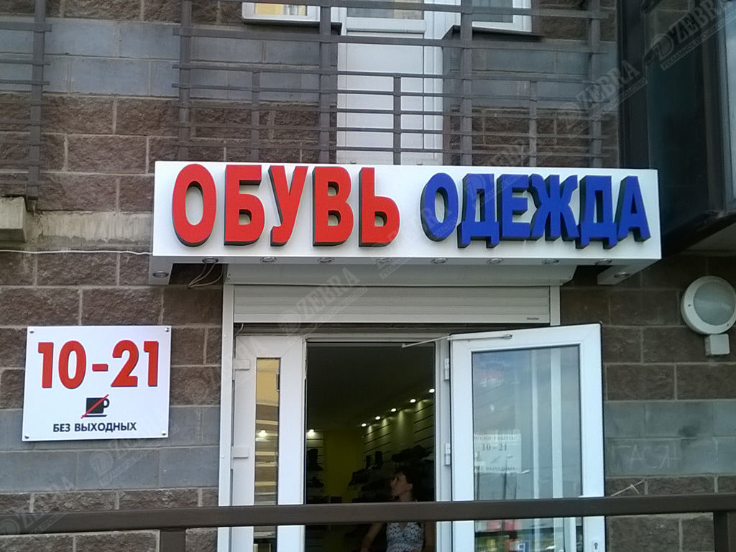

ЩИТОВЫЕ УСТАНОВКИ

КРЫШНЫЕ ОБЪЕКТЫ НАРУЖНОЙ ИНФОРМАЦИИ
НАСТЕННЫЕ ПАННО
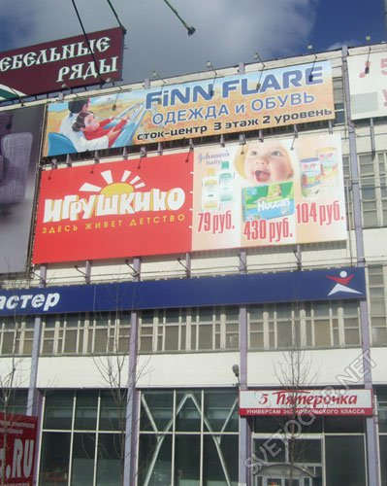

ПАНЕЛИ-КРОНШТЕЙНЫ

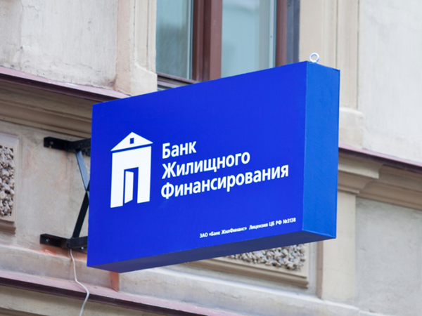
ТРАНСПАРАНТЫ –ПЕРЕТЯЖКИ
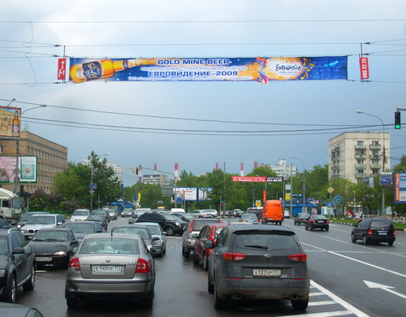

ВИТРАЖИ
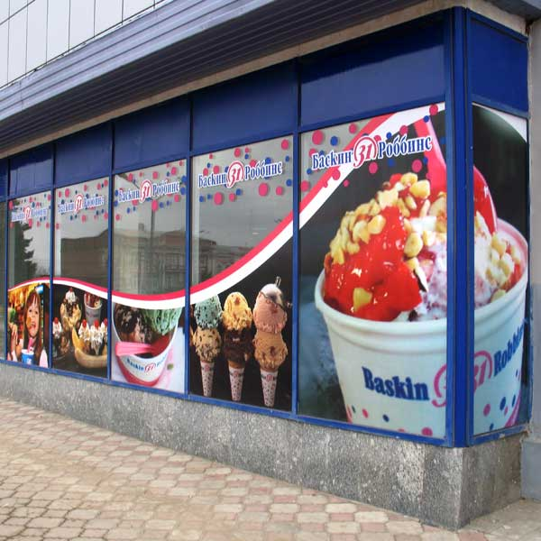
ПРОЕКЦИОННЫЕ УСТАНОВКИ
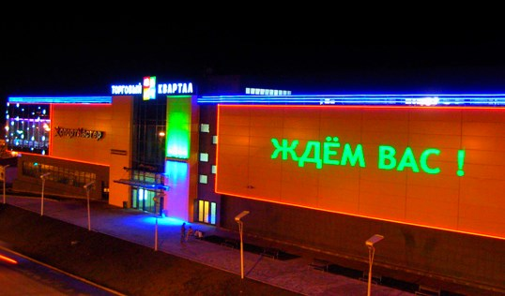
ЭЛЕКТРОННЫЕ ЭКРАНЫ
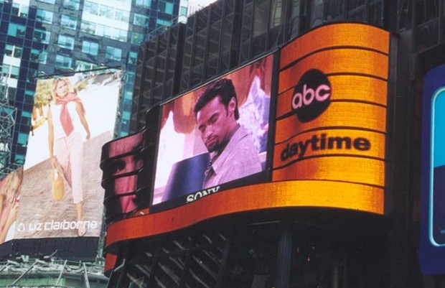

МАРКИЗЫ
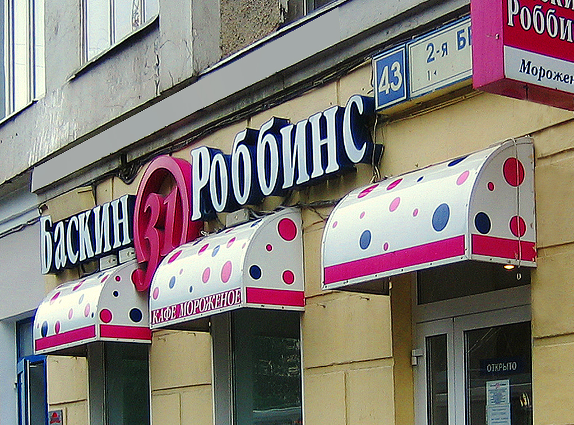
ИНФОРМАЦИЯ НА ПЕШЕХОДНЫХ ОГРАЖДЕНИЯХ
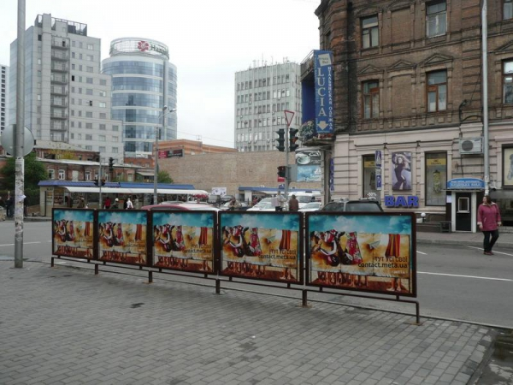
ИНФОРМАЦИЯ НА ОСТАНОВОЧНЫХ ПАВИЛЬОНАХ
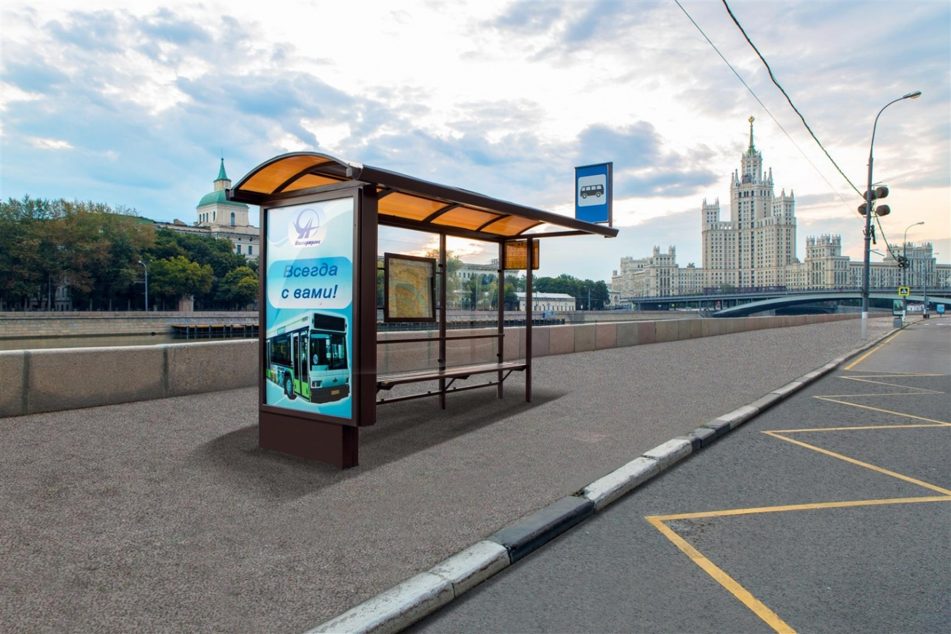

ИНФОРМАЦИЯ НА ОБЪЕКТАХ ГОРОДСКОЙ ИНФРАСТРУКТУРЫ
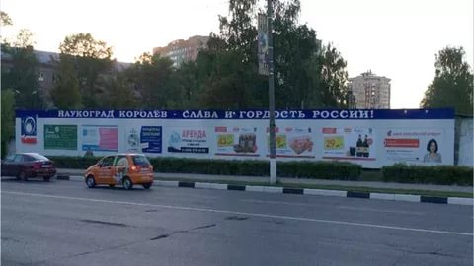
УЛИЧНЫЕ КОММУНИКАЦИОННЫЕ ИНФОРМАЦИОННЫЕ УКАЗАТЕЛИ
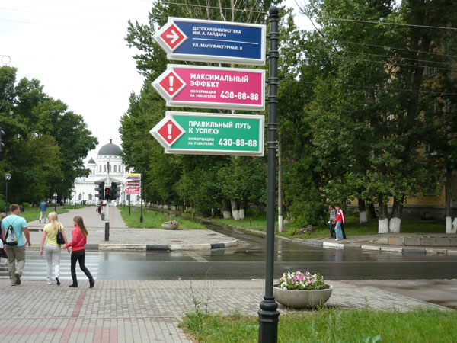
ИНФОРМАЦИОННЫЕ ЩИТЫ НА СТРОИТЕЛЬНЫХ ПЛОЩАДКАХ
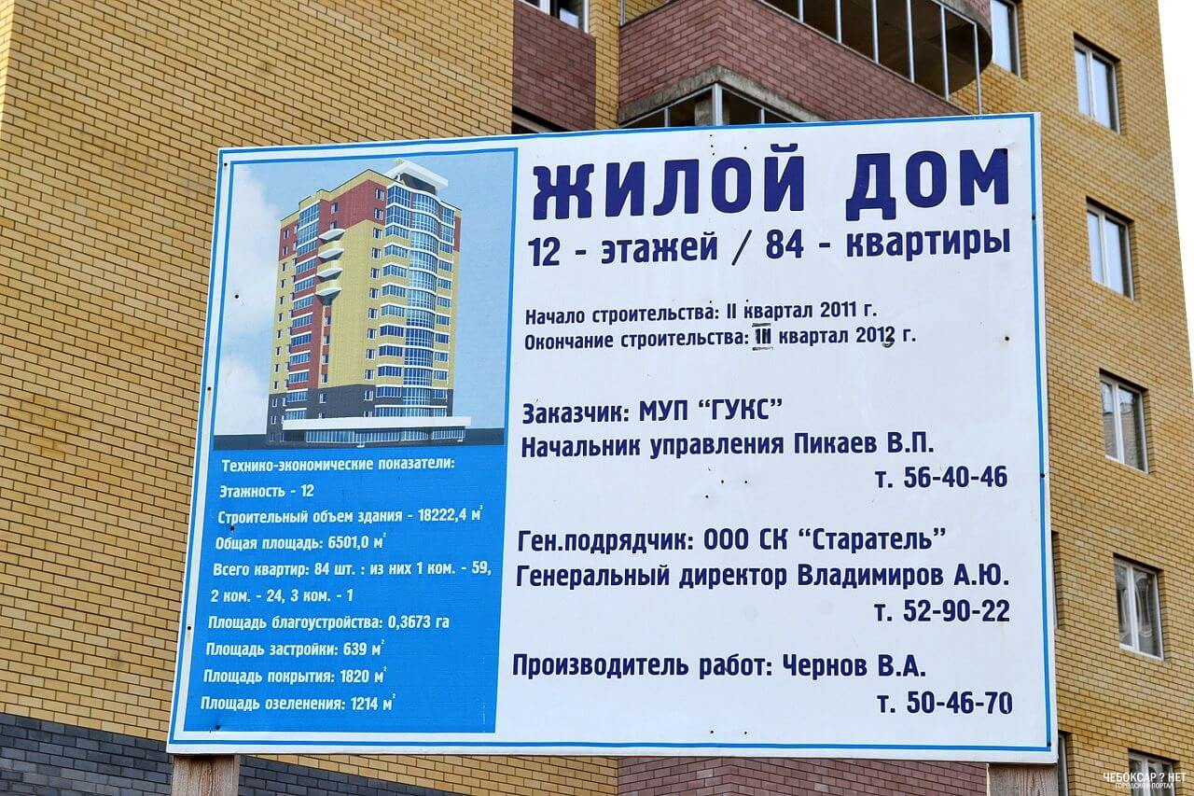
СТРОИТЕЛЬНЫЕ СЕТКИ
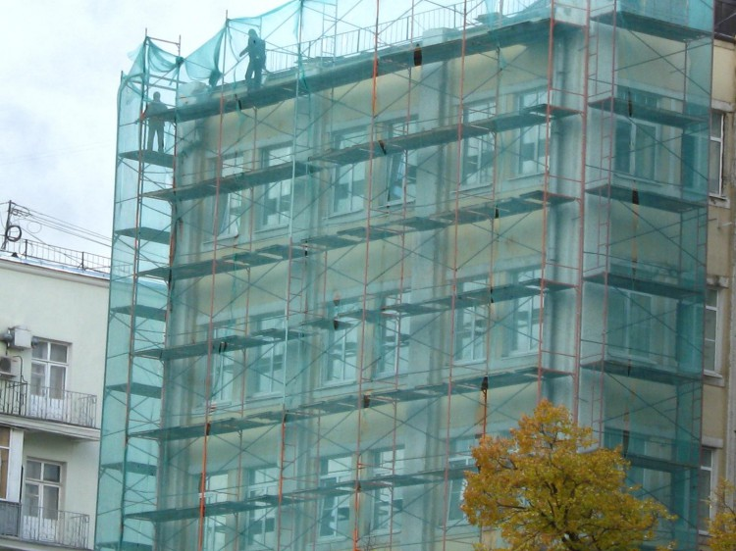
ШТЕНДЕРЫ
